




BỘ CÔNG THƯƠNG
TRƯỜNG ĐẠI HỌC CÔNG NGHIỆP TP. HỒ CHÍ MINH KHOA CÔNG NGHỆ THÔNG TIN

BÁO CÁO BÀI TẬP LỚN
MÔN: HỆ THỐNG VÀ CÔNG NGHỆ WEB ĐỀ TÀI: “XÂY DỰNG WEBSITE
ĐẶT TOUR DU LỊCH TRỰC TUYẾN”

Lớp học phần : DH17TT GL - 429700239902
Giảng viên hướng dẫn : Phạm Thanh Tùng Nhóm thực hiện : Nhóm 2

Thành viên trong nhóm

Họ và tên | MSSV
Nguyễn Đức Ân | 24656621
Phạm Quang Trường | 23692461
Phạm Thái Hoàng | 24669931
Hạ Trần Thiên Ân

Thành phố Hồ Chí Minh, Tháng 4 năm 2026

LỜI CẢM ƠN
Nhóm 2 xin gửi lời cảm ơn chân thành và sâu sắc đến Thầy Phạm Thanh Tùng –Giảng viên Khoa Công nghệ Thông tin, Trường Đại học Công nghiệp TP.HCM – người đã tận tâm giảng dạy môn Hệ thống và Công nghệ Web, truyền đạt kiến thức chuyên môn quý báu và định hướng phương pháp luận để nhóm chúng em hoàn thành bài tập nhóm một cách hiệu quả.
Trong suốt quá trình học tập, chúng em luôn cảm nhận được sự nhiệt huyết, tinh thần trách nhiệm cùng phương pháp giảng dạy khoa học của thầy. Những buổi học về phân tích yêu cầu, thiết kế mô hình hệ thống và ứng dụng các công cụ mô hình hóa đã giúp nhóm hình thành tư duy logic, nắm vững nguyên lý cốt lõi để xây dựng hệ thống bài bản. Dù gặp không ít khó khăn trong việc tiếp cận các khái niệm mới, nhưng cách thầy truyền đạt rõ ràng, sinh động cùng ví dụ thực tiễn đã trở thành "chìa khóa" giúp chúng em từng bước tháo gỡ vướng mắc, tự tin triển khai đề tài.
Đặc biệt, sự hỗ trợ của thầy dành cho nhóm trong quá trình thực hiện bài tập đã tiếp thêm động lực để chúng em kiên trì khảo sát, hoàn thiện sản phẩm từ phân tích đến thiết kế chi tiết. Những góp ý sâu sắc của thầy không chỉ giúp nhóm hoàn thành nhiệm vụ mà còn là hành trang quý giá cho hành trình phát triển chuyên môn sau này.
Chúng em tự hào và biết ơn khi được học tập dưới sự hướng dẫn của một giảng viên giàu kinh nghiệm như thầy. Kính chúc thầy luôn tràn đầy sức khỏe, thành công trong sự nghiệp "trồng người" và tiếp tục lan tỏa niềm đam mê với ngành Công nghệ Thông tin đến thế hệ sinh viên tiếp theo.
Nhóm 2 kính gửi!

NHẬN XÉT
____________________________________________________________
____________________________________________________________
____________________________________________________________
____________________________________________________________
____________________________________________________________
____________________________________________________________
____________________________________________________________
____________________________________________________________
____________________________________________________________
____________________________________________________________
____________________________________________________________
____________________________________________________________
____________________________________________________________
____________________________________________________________
____________________________________________________________
____________________________________________________________
____________________________________________________________
____________________________________________________________
____________________________________________________________
____________________________________________________________
____________________________________________________________
____________________________________________________________
____________________________________________________________
____________________________________________________________
____________________________________________________________
____________________________________________________________
____________________________________________________________
____________________________________________________________
____________________________________________________________
____________________________________________________________
____________________________________________________________
____________________________________________________________

Mục lục
Chương 1: GIỚI THIỆU HỆ THỐNG 1
1. Giới thiệu 1
1.1.1 Xác định mục tiêu kinh doanh: 1
1.1.2 Nghiên cứu thị trường: 1
1.1.3 Xây dựng website: 1
1.1.4 Tạo nội dung hấp dẫn: 2
1.1.5 Chiến lược tiếp thị: 2
1.1.6 Duy trì và cập nhật: 2
1.2 Cơ sở lý thuyết và các thông tin kỹ thuật 3
1.2.1 HTML (HyperText Markup Language) 3
1.2.2 CSS (Cascading Style Sheets) 3
1.2.3 Bootstrap (Framework) 3
1.2.4 JavaScript 3
Chương 2: PHÂN TÍCH YÊU CẦU HỆ THỐNG 4
2.1 Bố cục: 4
2.1.1 Trang trang chủ: 4
2.1.2 Trang đăng nhập: 4
2.1.3 Trang đăng ký: 4
2.1.4 Trang kiến thức 5
2.1.5 Trang giỏ hàng 5
2.1.6 Site Map 5
Chương 3: GIAO DIỆN HỆ THỐNG 6
3.1 Trang index(trang chủ): 6
3.2 Trang đăng nhập: 6
3.3 Trang đăng ký 7
3.4 Trang kiến thức: 7
3.5 Trang Đơn hàng: 8
3.6 Trang Giỏ hàng: 8
3.7 Trang Yêu Thích: 9
3.8 Trang sản phẩm: 9
Chương 4: TỔNG KẾT 10
4.1. Kết quả đạt được: 10
4.2. Hạn chế của hệ thống: 10
4.3. Hướng phát triển: 11
4.4. Bài học kinh nghiệm: 11
4.5. Lời kết: 11
Chương 5: Tài liệu tham khảo 12
5.1 Giáo trình: 12
5.2 Công cụ hộ trợ: 12
5.3 Website: 12

Báo cáo bài tập lớn Môn: Hệ thống và Công nghệ Web Nhóm thực hiện: 2

Chương 1: GIỚI THIỆU HỆ THỐNG

Giới thiệu

Trong bối cảnh nền kinh tế số phát triển mạnh mẽ, nhu cầu mua sắm các vật phẩm tâm linh và phong thủy trực tuyến ngày càng trở nên phổ biến. Nhằm tối ưu hóa trải nghiệm khách hàng và hỗ trợ tra cứu vật phẩm theo cung mệnh một cách khoa học, nhóm đã thực hiện đề tài "Xây dựng website bán đồ phong thủy". Dự án tập trung vào việc phát triển các bộ lọc thông minh , giúp người dùng dễ dàng lựa chọn được những sản phẩm phù hợp để mang lại may mắn và tài lộc. Thông qua đề tài này, nhóm không chỉ mong muốn tạo ra một nền tảng mua sắm tin cậy, chuyên nghiệp mà còn là cơ hội để các thành viên rèn luyện kỹ năng phân tích thiết kế, tư duy thẩm mỹ và trình độ lập trình web thực tế với các công nghệ hiện đại.

1.1.1 Xác định mục tiêu kinh doanh:
Website Phong Thủy tập trung vào việc cung cấp các sản phẩm vật phẩm phong thủy tự nhiên, chế tác tinh xảo từ nhiều loại chất liệu quý như đá thạch anh, ngọc vôi, gỗ sưa, và các linh vật phong thủy khác. Mục tiêu chính là mang đến cho khách hàng trải nghiệm mua sắm vật phẩm tâm linh trực tuyến an tâm, chuyên nghiệp và đầy đủ thông tin tư vấn. Đối tượng khách hàng hướng đến là những người quan tâm đến việc cân bằng năng lượng sống, mong muốn cải thiện vận may, tài lộc và sở hữu những sản phẩm phong thủy có giá trị thực chất, thẩm mỹ cao.

1.1.2 Nghiên cứu thị trường:
Dự án được triển khai dựa trên nhu cầu thực tế của thị trường vật phẩm phong thủy trực tuyến đang phát triển bền vững, khi người dùng ngày càng chú trọng đến yếu tố tinh thần và đời sống tâm linh. Việc phân tích thị trường giúp xác định xu hướng tiêu dùng (như vòng tay theo mệnh, cây tài lộc, vật phẩm trấn trạch), sở thích về chất liệu, các phân khúc giá từ bình dân đến cao cấp cũng như các đối thủ cạnh tranh trên thị trường. Từ đó, website được định hướng phát triển nhằm tạo ra lợi thế cạnh tranh thông qua nguồn gốc sản phẩm minh bạch, uy tín thương hiệu và dịch vụ tư vấn khách hàng tận tâm.

1.1.3 Xây dựng website:
Website được thiết kế với giao diện trang nhã, thanh tịnh và mang đậm màu sắc phong thủy nhưng vẫn giữ được nét hiện đại, thể hiện được sự tinh tế của các sản phẩm. Các tính năng được tích hợp bao gồm: tìm kiếm vật phẩm theo tên, bộ lọc theo mệnh/tuổi/màu sắc, giỏ hàng, thanh toán trực tuyến bảo mật và quản lý đơn hàng. Quá trình phát triển sử dụng các công cụ như Visual Studio Code cùng HTML, CSS và JavaScript, giúp tối ưu hóa tốc độ tải trang, đảm bảo hình ảnh sản phẩm sắc nét và khả năng tương thích mượt mà với nhiều thiết bị (Mobile, Tablet, Desktop).

1

1.1.4 Tạo nội dung hấp dẫn:
Nội dung trên website được xây dựng kỹ lưỡng, cung cấp mô tả chi tiết về sản phẩm như chất liệu đá/gỗ, ý nghĩa phong thủy, hướng dẫn bài trí và hợp với mệnh/tuổi nào. Hình ảnh sản phẩm có độ phân giải cao, kèm theo video quay thực tế để khách hàng thấy rõ được màu sắc và vân đá tự nhiên, giúp tăng tính trực quan và thu hút người xem. Ngoài ra, website cung cấp thông tin rõ ràng về quy trình kiểm định chất lượng, chính sách bảo hành, đổi trả và cam kết đá tự nhiên 100% nhằm tạo dựng lòng tin tuyệt đối với khách hàng về mặt tâm linh.

1.1.5 Chiến lược tiếp thị:
Cửa hàng Phong Thủy áp dụng các phương thức tiếp thị hiện đại như tối ưu hóa công cụ tìm kiếm với các từ khóa về tử vi, phong thủy để tăng khả năng hiển thị, quảng bá thông qua Google Ads, Facebook, TikTok và Instagram. Đồng thời, website triển khai các chương trình khuyến mãi theo mùa (Lễ Tết, ngày rằm), ưu đãi đặc biệt cho thành viên, email marketing chia sẻ kiến thức phong thủy hàng tuần và chăm sóc khách hàng định kỳ nhằm tăng độ nhận diện thương hiệu và duy trì mối quan hệ bền chặt với người tiêu dùng.

1.1.6 Duy trì và cập nhật:
Sau khi đưa vào hoạt động, website được thường xuyên theo dõi và đánh giá hiệu quả dựa trên phản hồi khách hàng và dữ liệu truy cập. Đội ngũ quản trị viên liên tục cập nhật các mẫu vật phẩm mới theo xu hướng thị trường, cải thiện giao diện để nâng cao trải nghiệm người dùng, tối ưu tính năng tư vấn tự động và điều chỉnh chiến lược phù hợp với nhu cầu tâm linh thay đổi của khách hàng, giúp thương hiệu luôn giữ được sự cạnh tranh và phát triển bền vững.

2

1.2 Cơ sở lý thuyết và các thông tin kỹ thuật

1.2.1 HTML (HyperText Markup Language)
HTML đóng vai trò là "khung xương" của website. Trong dự án này, HTML được sử dụng để:
- Định nghĩa cấu trúc cơ bản của các trang web (Trang chủ, Danh mục sản phẩm, Chi tiết vật phẩm).
- Tạo các thành phần hiển thị nội dung như tiêu đề, đoạn văn mô tả ý nghĩa phong thủy, bảng thông số sản phẩm và các liên kết điều hướng.

1.2.2 CSS (Cascading Style Sheets)
CSS là công cụ định dạng và tạo phong cách cho website. Đối với một website phong thủy, CSS được vận dụng để:
- Thiết kế giao diện trang nhã, sử dụng các tông màu phù hợp với ngũ hành (Kim, Mộc, Thủy, Hỏa, Thổ).
- Tạo các hiệu ứng hình ảnh mượt mà cho vật phẩm, căn chỉnh bố cục (Layout) sao cho cân đối và tinh tế, tạo cảm giác tin cậy cho khách hàng.

1.2.3 Bootstrap (Framework)
Bootstrap là một thư viện CSS mã nguồn mở giúp tối ưu hóa quá trình thiết kế giao diện. Vai trò của Bootstrap trong dự án:
- Responsive Design: Giúp website tự động tương thích và hiển thị đẹp mắt trên mọi thiết bị (máy tính bàn, máy tính bảng, điện thoại di động).
- Sử dụng hệ thống Grid System và các thành phần có sẵn (Carousel, Card, Navbar) để đẩy nhanh tiến độ phát triển mà vẫn đảm bảo tính chuẩn hóa cao.

1.2.4 JavaScript
JavaScript là ngôn ngữ lập trình kịch bản tạo nên sự tương tác động cho website. Các ứng dụng cụ thể bao gồm:
- Xử lý các hiệu ứng tương tác (như phóng to ảnh đá quý, hiệu ứng khi di chuột qua vật phẩm).
- Kiểm tra dữ liệu nhập vào (Validate) tại các form liên hệ hoặc đặt hàng.
- Xây dựng bộ lọc sản phẩm thông minh (ví dụ: lọc vật phẩm theo mệnh của người dùng) để tăng tính trải nghiệm và tư vấn khách hàng

3
Báo cáo bài tập lớn Môn: Hệ thống và Công nghệ Web Nhóm thực hiện: 2

Chương 2: PHÂN TÍCH YÊU CẦU HỆ THỐNG

2.1 Bố cục:

2.1.1 Trang trang chủ:

Đăng Nhập/Đăng ký

Menu

Sản phẩm

Footer

2.1.2 Trang đăng nhập:
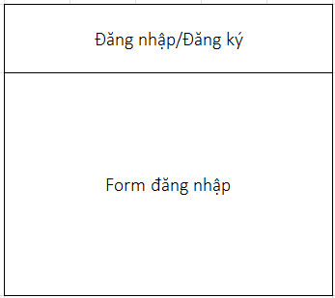

2.1.3 Trang đăng ký:
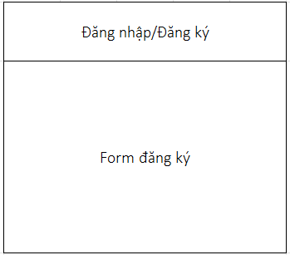
4

2.1.4 Trang kiến thức

Đăng Nhập/Đăng ký
Logo | Menu
Banner
Information
Footer

2.1.5 Trang giỏ hàng
Đăng nhập/Đăng ký
Menu
Giỏ hàng | Đặt hàng
Footer

2.1.6 Site Map
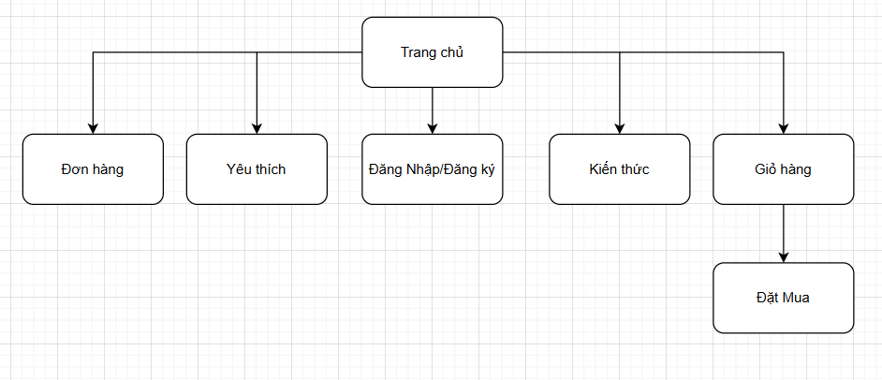

5

Báo cáo bài tập lớn Môn: Hệ thống và Công nghệ Web Nhóm thực hiện: 2

Chương 3: GIAO DIỆN HỆ THỐNG

3.1 Trang index(trang chủ):
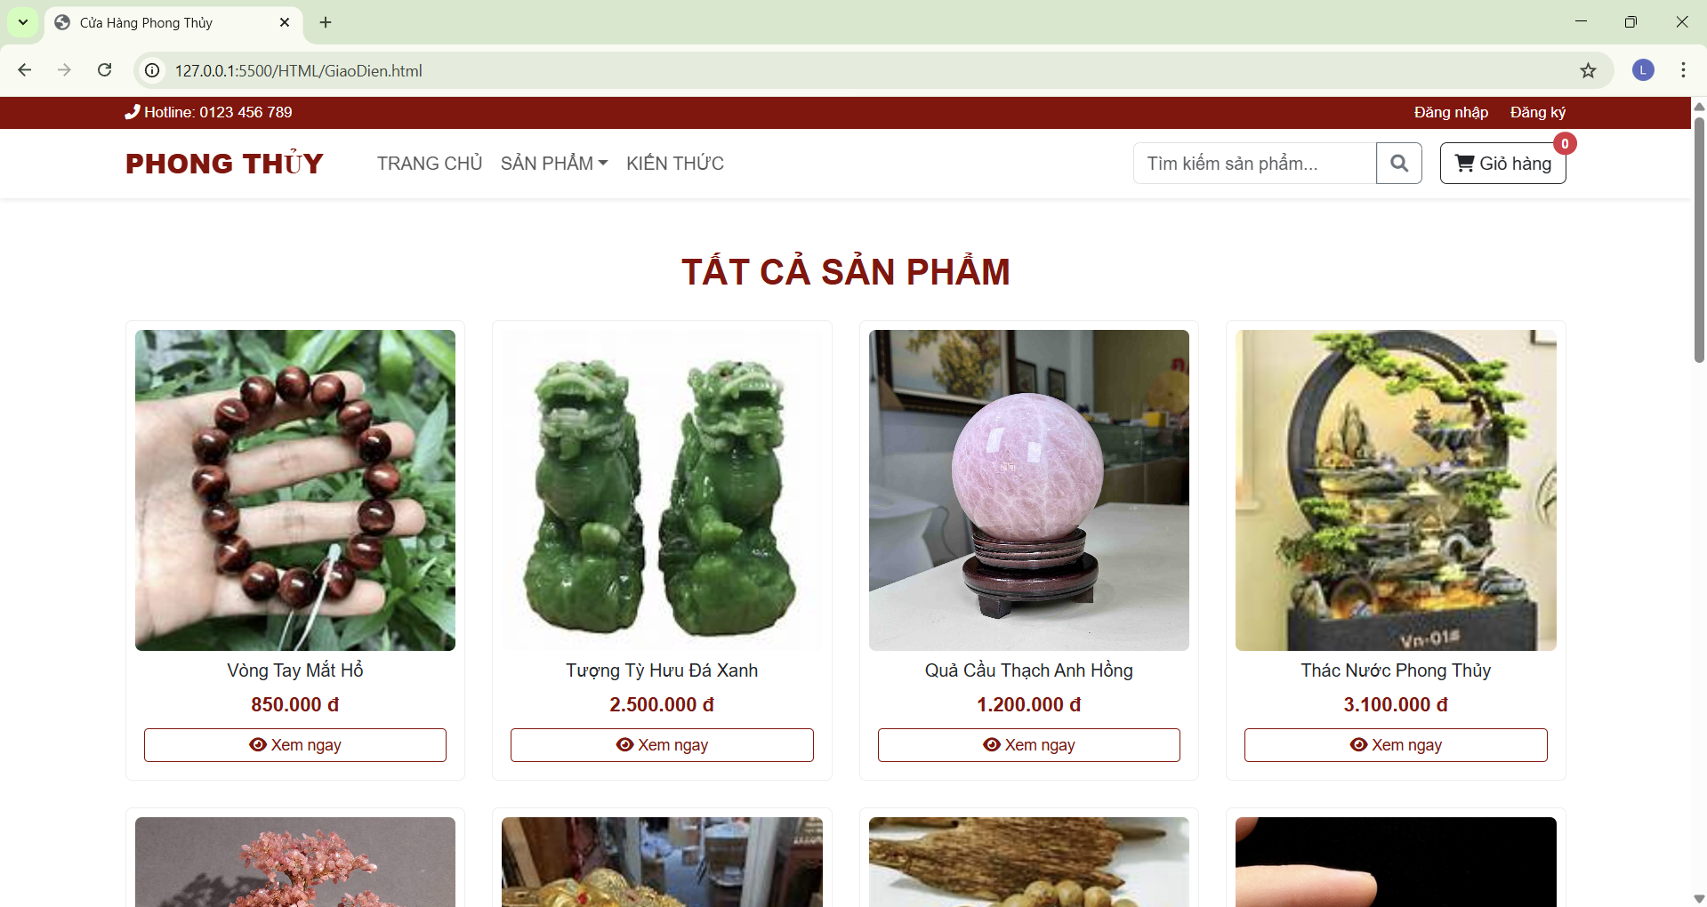

3.2 Trang đăng nhập:
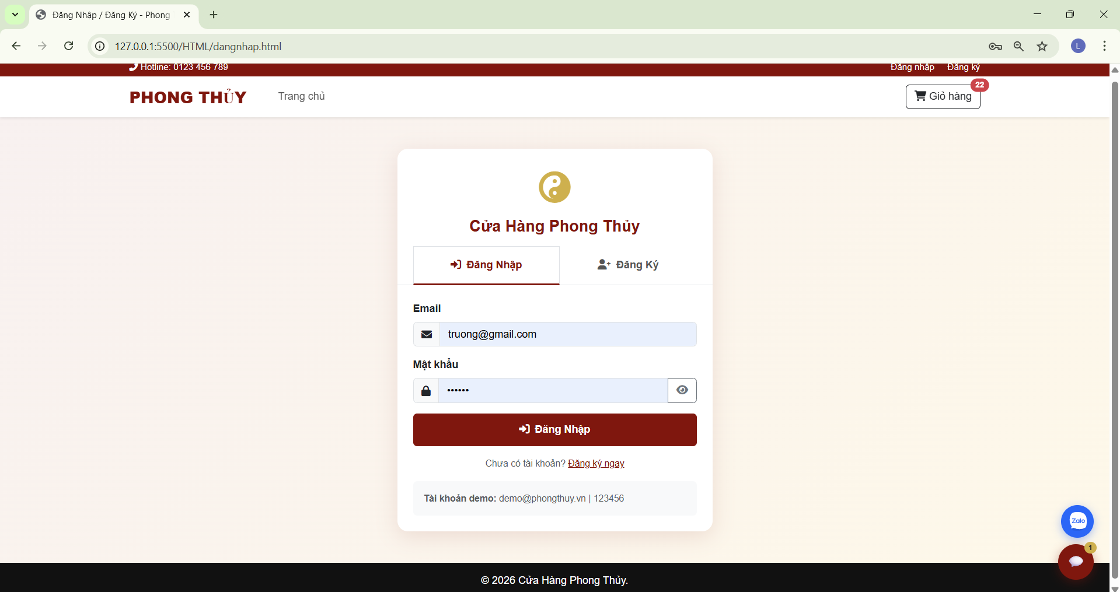

6

3.3 Trang đăng ký
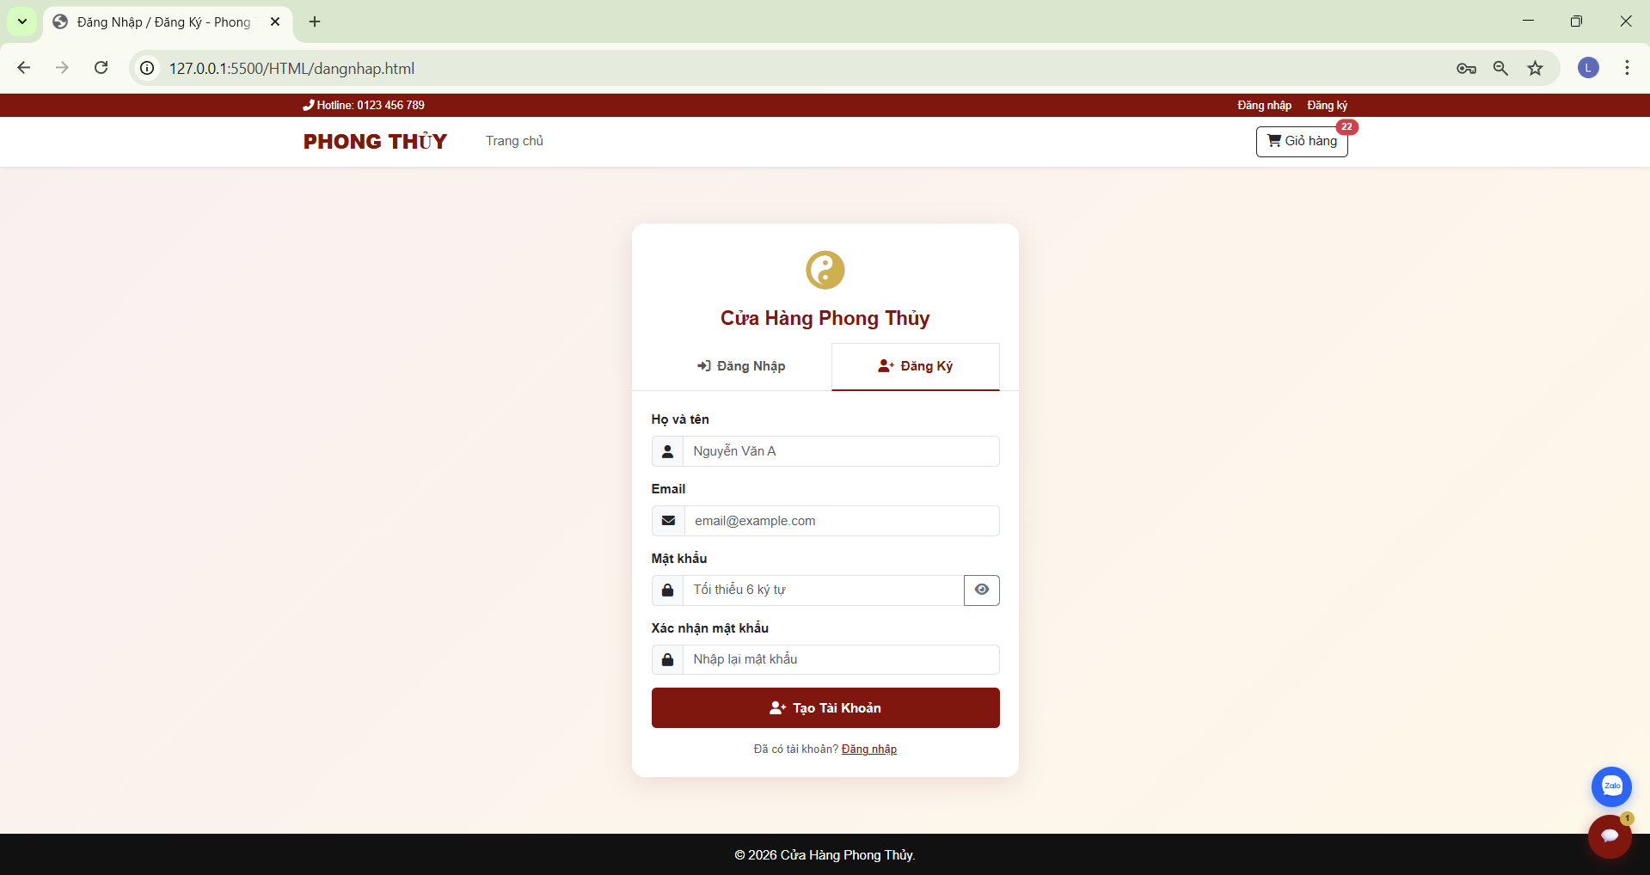

3.4 Trang kiến thức:

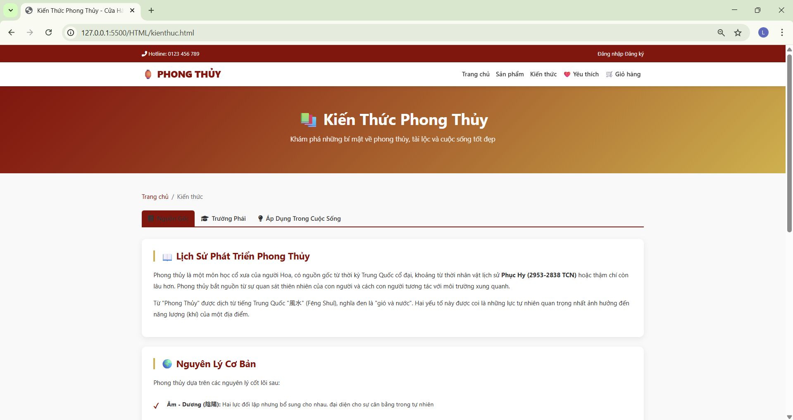

7

3.5 Trang Đơn hàng:
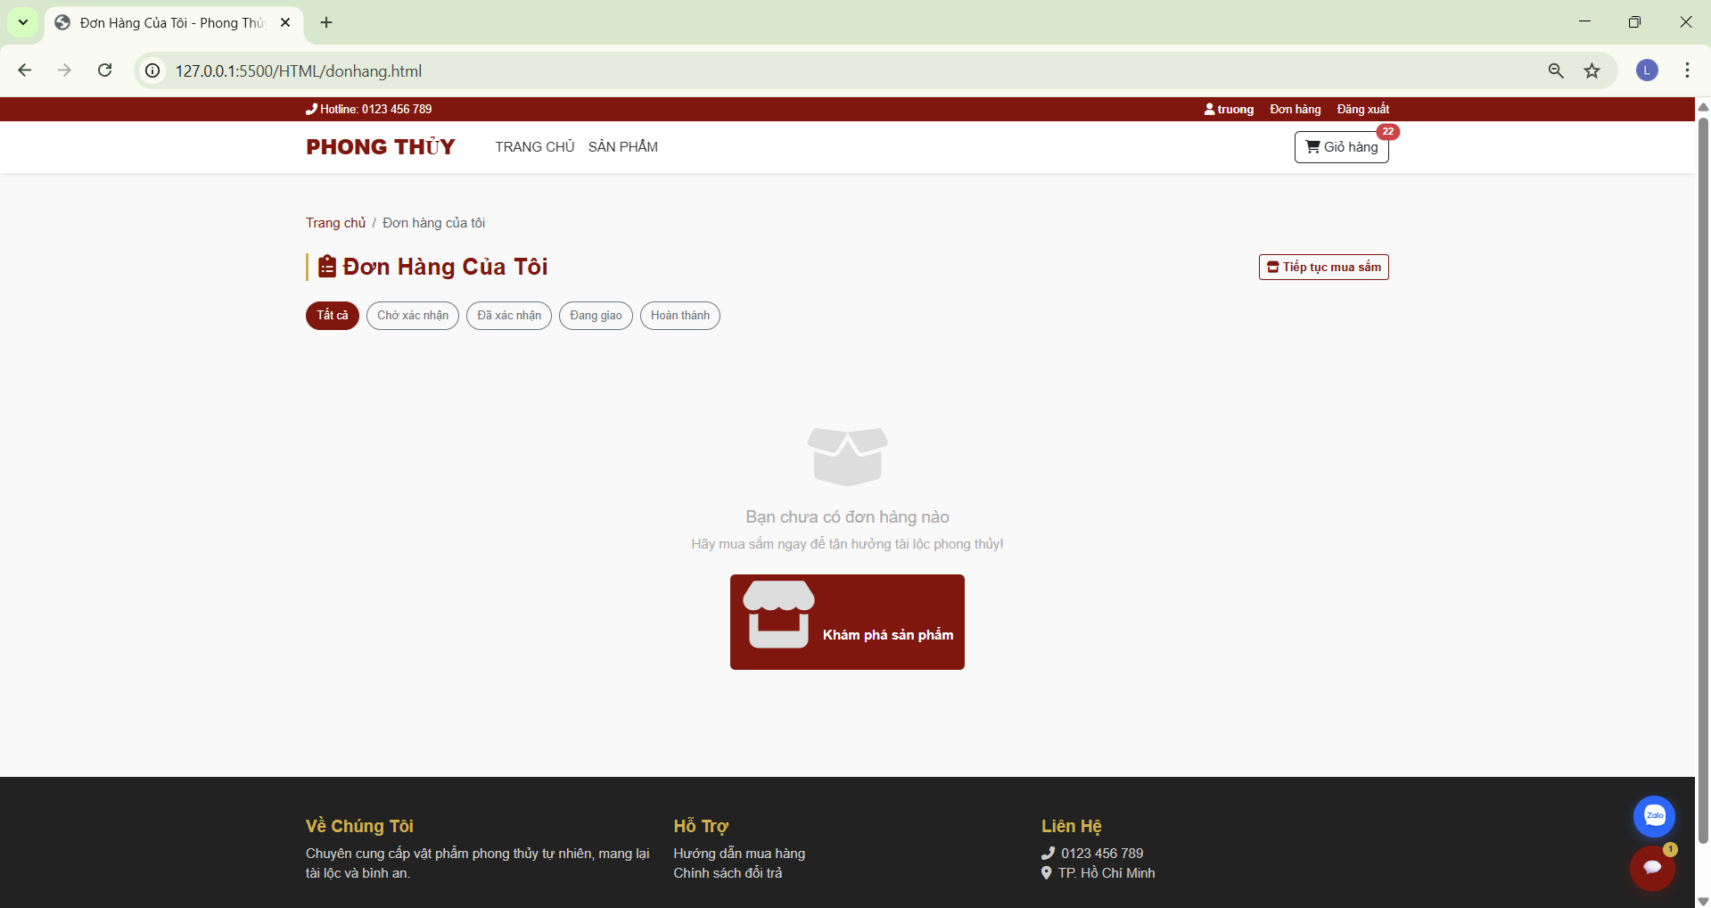

3.6 Trang Giỏ hàng:
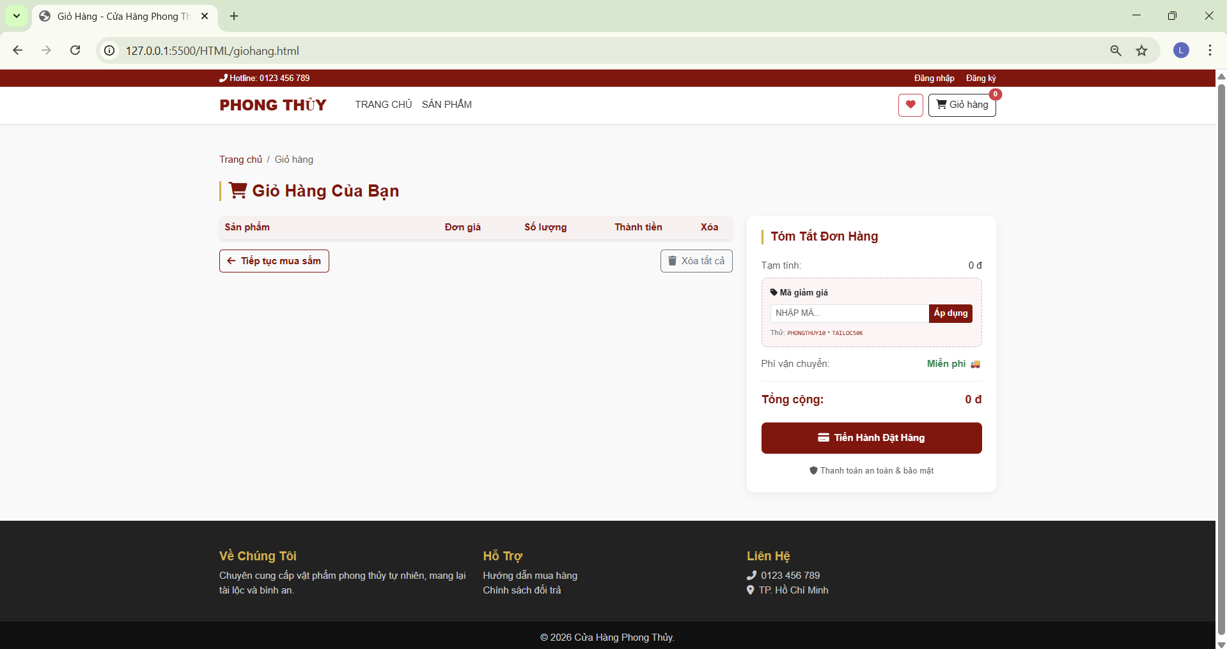

8

3.7 Trang Yêu Thích:

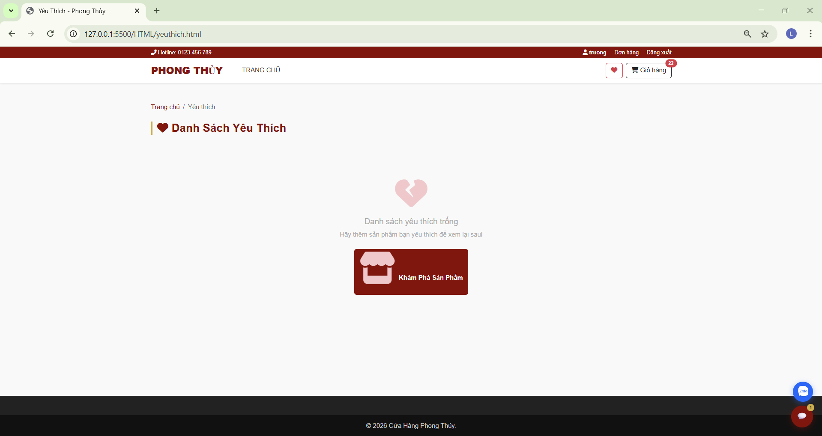

3.8 Trang sản phẩm:

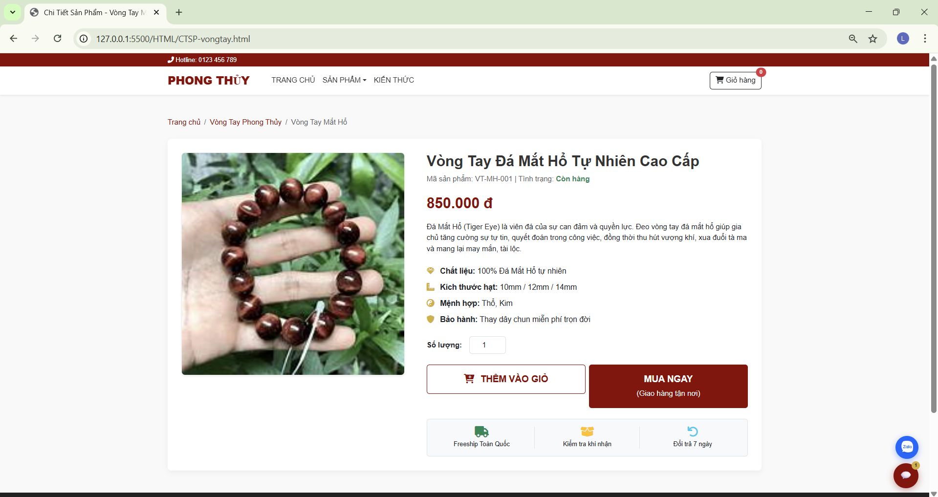

9

Báo cáo bài tập lớn Môn: Hệ thống và Công nghệ Web Nhóm thực hiện: 2

Chương 4: TỔNG KẾT

4.1. Kết quả đạt được:
Sau một khoảng thời gian tìm hiểu và thực hiện, nhóm đã hoàn thành phần giao diện người dùng cho website kinh doanh vật phẩm phong thủy trực tuyến. Mặc dù đề tài chưa đi sâu vào xử lý backend hay tích hợp cơ sở dữ liệu thực tế, nhưng nhóm đã xây dựng được cấu trúc website cơ bản gồm: trang chủ, trang kiến thức phong thủy, trang đơn hàng, trang yêu thích, giỏ hàng và trang đăng nhập – đăng ký.
Các giao diện được thiết kế với tiêu chí trang nhã, trực quan, dễ sử dụng, đảm bảo bố cục hợp lý và thân thiện với người dùng, giúp người xem dễ dàng tìm kiếm thông tin về ý nghĩa các loại đá quý, linh vật và lựa chọn sản phẩm phù hợp với bản mệnh. Bên cạnh đó, việc mô hình hóa các chức năng như lưu sản phẩm yêu thích và quản lý giỏ hàng cũng giúp nhóm hiểu rõ hơn về cách thức vận hành của một hệ thống thương mại điện tử chuyên biệt.
Đây là nền tảng quan trọng để nhóm có thể tiếp tục phát triển và hoàn thiện các chức năng nâng cao trong các giai đoạn tiếp theo, chẳng hạn như tích hợp thanh toán trực tuyến, quản lý đơn đặt hàng, gửi email xác nhận hay xây dựng công cụ tư vấn phong thủy tự động nhằm tối ưu hóa trải nghiệm khách hàng.

4.2. Hạn chế của hệ thống:
Mặc dù hệ thống đã hoàn thiện các chức năng cơ bản như đăng nhập, đăng ký tài khoản, tối ưu hiển thị trên thiết bị di động và có hiệu ứng tương tác khi người dùng lựa chọn vật phẩm hoặc xem bài viết kiến thức, nhưng vẫn còn tồn tại một số hạn chế nhất định. Cụ thể, website hiện chưa kết nối với cơ sở dữ liệu thực tế, do đó các thao tác mới chỉ mang tính mô phỏng, chưa thể lưu trữ hoặc xử lý dữ liệu thật như danh mục vật phẩm, lịch sử đơn hàng hay thông tin cá nhân trong danh sách yêu thích.
Bên cạnh đó, hệ thống chưa có phần quản trị dành cho người quản lý, nên chưa hỗ trợ các chức năng như theo dõi và quản lý đơn đặt hàng, cập nhật bài viết mới vào mục kiến thức, thống kê doanh số hay quản lý nội dung website. Một số tính năng nâng cao như thanh toán trực tuyến, gửi email xác nhận đơn hàng, đánh giá sản phẩm hoặc đề xuất vật phẩm theo tuổi cũng chưa được triển khai do giới hạn về thời gian và kinh nghiệm kỹ thuật của nhóm tại thời điểm thực hiện đề tài.

10

4.3. Hướng phát triển:
Trong tương lai, nhóm dự kiến hoàn thiện hệ thống bằng cách kết nối cơ sở dữ liệu để lưu trữ và quản lý thông tin vật phẩm phong thủy, đơn hàng, danh sách yêu thích và khách hàng một cách linh hoạt. nhóm sẽ xây dựng phần quản trị (Dashboard) để cập nhật bài viết kiến thức phong thủy, theo dõi tình trạng đơn hàng và thống kê doanh thu.
Bên cạnh đó, hệ thống sẽ tích hợp các tính năng nâng cao như: thanh toán trực tuyến, email xác nhận tự động, phản hồi khách hàng và công cụ lọc sản phẩm thông minh theo cung mệnh. Nhóm cũng sẽ chú trọng nâng cao tính bảo mật thông tin người dùng và nghiên cứu sâu hơn về hành vi khách hàng để cá nhân hóa các gợi ý vật phẩm phù hợp nhất. Về giao diện, nhóm tiếp tục tối ưu hiệu suất tải trang, cải tiến hiệu ứng tương tác và tích hợp tính năng tư vấn trực tuyến (Live Chat), kết nối mạng xã hội để nâng cao tính ứng dụng và khả năng mở rộng của hệ thống trong tương lai. Sự hoàn thiện về cả tính năng và nội dung sẽ giúp website trở thành một địa chỉ tin cậy cho những người quan tâm đến vật phẩm phong thủy.

4.4. Bài học kinh nghiệm:
Thông qua đề tài xây dựng website bán đồ phong thủy, nhóm đã tích lũy được nhiều kinh nghiệm thực tiễn quý báu trong việc phối hợp HTML, CSS, JavaScript và framework Bootstrap để tạo ra giao diện tối ưu. Nhóm cũng học được cách phân tích nhu cầu khách hàng trong lĩnh vực đặc thù, từ đó sắp xếp bố cục và màu sắc sao cho vừa mang đậm giá trị tâm linh, vừa giữ được tính hiện đại.
Dự án giúp nhóm cải thiện đáng kể kỹ năng làm việc tập thể và phối hợp giải quyết các lỗi mã nguồn phát sinh trong quá trình thực hiện. Nhóm đã nhận thức rõ tầm quan trọng của việc quản lý thời gian và lập kế hoạch chi tiết cho từng giai đoạn phát triển sản phẩm. Qua những khó khăn khi triển khai các tính năng như giỏ hàng hay danh sách yêu thích, các thành viên đã rèn luyện được tư duy logic và khả năng tự nghiên cứu các giải pháp kỹ thuật mới.

4.5. Lời kết:
Đồ án "Xây dựng website bán đồ phong thủy" là thành quả từ sự nỗ lực làm việc nghiêm túc của tất cả các thành viên trong nhóm. Dù dự án vẫn còn hạn chế về mặt kết nối cơ sở dữ liệu, nhưng những kết quả đạt được đã đặt nền móng vững chắc cho tư duy lập trình và thiết kế sau này. Dự án không chỉ là bài tập thực hành kỹ thuật, mà còn là minh chứng cho việc kết hợp văn hóa truyền thống vào môi trường công nghệ số.
Nhóm xin chân thành cảm ơn giảng viên bộ môn đã tận tình hướng dẫn và đưa ra những góp ý chuyên môn để hoàn thành báo cáo này một cách chỉnh chu. Những kiến thức thu nhận được sẽ là hành trang quan trọng để các thành viên tiếp tục phát triển trên con đường lập trình chuyên nghiệp. Nhóm rất mong nhận được những đánh giá từ Thầy/Cô để hệ thống có thể hoàn thiện và ứng dụng thực tế hiệu quả hơn.
11
Báo cáo bài tập lớn Môn: Hệ thống và Công nghệ Web Nhóm thực hiện: 2
12

Chương 5: Tài liệu tham khảo

5.1 Giáo trình:
Giáo trình và Slide giảng dạy của học phần Hệ thống và Công nghệ Web.

5.2 Công cụ hộ trợ:
- Github conpilot
- Gemini
- Grok 4
- ChatGpt

5.3Website:
Tên website tham khảo | Nguồn
Roxi | https://roxi.vn/
Vatphamphongthuy | https://vatphamphongthuy.com/
Dophongthuy | https://linhvatphongthuy.com.vn/do-phong-thuy-de-ban
W3school | https://www.w3schools.com/
Boostrap5 | https://getbootstrap.com/docs/5.0/getting-started/introduction/

